Сборник
здоровьесберегающих технологий.

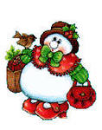
ПАЛЬЧИКОВЫЕ ИГРЫ
Пальчиковая игра «Снеговик»
Давай дружок, смелей дружок,
Кати по снегу свой снежок
(Показать, как летят снежки)
Он превратится в толстый ком.(Показать руками перед собой
большой ком)
И станет ком Снеговиком. (Поставить руки на пояс,
Его улыбка так светла покачать головой и улыбнуться)
Два глаза, шляпа, нос... (Руками показать на глаза, голову, нос,
Метла... поднять одну руку вверх, раздвинув пальцы
(«метла»)
Но солнце припечёт слегка- (Развести руки в стороны)
Увы, и нет Снеговика.

«Вьюги» ( в парах)
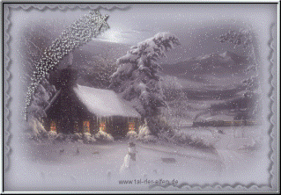
Вьюги, вьюги, вьюги, вью круговые движения рук
Колотушки колочу, хлопки друг с другом
Приколачиваю, удары кулачками
Заколачиваю притопы

«Зима»
У зимы в лесу изба построить «домик» из ладоней
Во все стороны резьба волнообразные движения руками
Водяные окна скрыты колечки из пальцев 1-2, 1-3, 1-4, 1-5
Ледяными ставнями. закрыть ладонями лицо
Два столба хрустальных врыты, согнуть руки в локтях вертикально
Сторожить поставлены «шагать» локтями
На столбе ледяном пальцами правой руки ходить
по левой
Ходит ворон ходуном и наоборот.

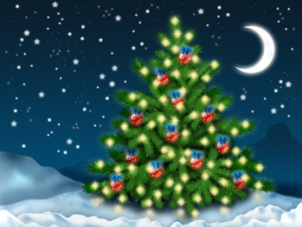
На елке.
Мы на елке веселились, Хлопки в ладоши.
И плясали и резвились. Ритмичные удары
кулачками.
После добрый Дед Мороз Сжимать, разжимать
кулачки.
Нам подарки преподнес.
Дал большущие пакеты рисуют руками круг.
В них же вкусные предметы. Хлопки.
Конфеты в бумажках синих, Загибают по очереди пальчики,
Орешки рядом с ними,
Груша, яблоко, один,
Золотистый мандарин!
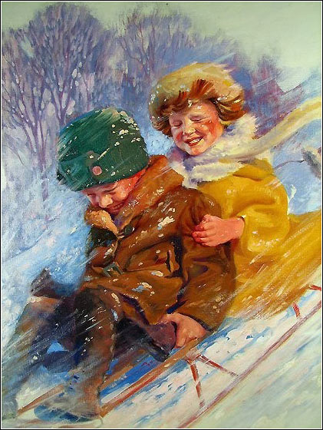
ИГРОВОЙ МАСАЖ
На саночках.
(1) Подмели метлищей, стал двор чище
(2) Поскребли лопаткой, стал двор гладкий.
(3) Снег собрали в кучу, сделали кручу,
(4) И на кручу санки покатили сами.
(5) Побежали дети скоро, скоро
(6) Притащили саночки на гору.
(7) Съехали с кручи, въехали в кучу,
(8) А на горку сани потащили сами.
(1) Подмели метлищей, стал двор чище и т. д.
1 - сверху вниз по спинке «метём» ладонью и пальцами
2 - «поскрести» ребром ладони
3 - одним движением по спине снизу вверх «отодвигаем снег»
и на слова «сделали кручу» - 2 хлопка по спинке под музыку
4 – провести рёбрами ладоней по спинке вверх
5 - пройти указательными и средними пальцами обеих рук по спинке снизу вверх
6 - провести рёбрами ладоней по спинке снизу вверх
7 - провести рёбрами ладоней по спинке сверху вни
8 - пройти указательными и средними пальцами обеих рук по спинке снизу вверх

Массаж биологически активных зон

Самомассаж, предотвращающий простуду (2-3 мин.)
Выпал снег, но вот досада- Дети делают себе точечный
Не готовы мы к зиме массаж биологически активных зон
Простужаться нам не надо предотвращающий простуду
Сделаем массаж себе!
Утка крякает,
Зовёт всех утят с собою, Поглаживать шею ладонями сверху вниз
А за ними кот идёт, словно к водопою. Указательными пальцами
растирать крылья носа
У кота хитрющий вид, Пальцами поглаживает лоб
Их поймать мечтает! от середины к вискам Не смотри ты на утят- Раздвинув указательный и средний пальцы
Не умеешь плавать! сделать «вилочку» и массировать точки около уха

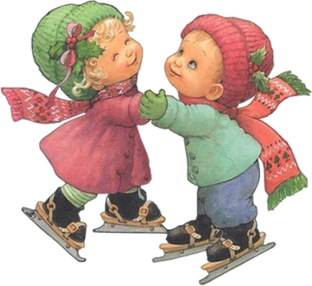

«НАСТУПИЛИ ХОЛОДА»
Ехать в поезде тепло, поглядим-ка мы в окно.
А на улице зима, наступили холода.
Да, да, да, да, да, да наступили холода. Потереть ладошки друг о друга.
Да, да, да Мягко провести ладошками
Превратилась в лед воды. по шее сверху вниз.
Ду, ду, ду Указательными пальцами
Поскользнусь я на льду помассировать крылья носа.
Ду, ду, ду, Растереть большим и
Я на лыжах иду. указательным пальцами уши.
Ды – ды – ды – на снегу есть следы. Руки козырьком – растереть лоб.
Ди – ди – ди – ну, заяц, погоди! Хлопки в ладоши, погрозить
пальчиком.

Массаж пальцев
«РУКАВИЦЫ»
Вяжет бабушка Лисица всем ребятам рукавицы. Растирание ладошек.
Для лисенка Саши, для лисички Маши,
Для лисенка Коли, для лисички Оли.
А маленькие рукавички Поочередное
Для Наташеньки – лисички. растирание пальчиков.
В рукавичках – да – да – да! Сжимание и разжимание
Не замерзнем никогда кистей рук.

Мороз.
На дворе опять мороз, Поглаживают ладонями шею.
Чтобы носик не замерз, Указательными пальцами
Мы его сейчас потрем, легко потирают переносицу.
И погладим , Большими пальцами гладят нос с боков
И помнем. Легко пощипывают крылья носа.
Растираем наши щечки, Ладошками растирают щеки
Пусть алеют, как цветочки!
Поведем по бровкам Указательным пальцем рисуют брови.
Глазкам. Осторожно ведут пальцами
Будут глазки словно в сказке! Вокруг глаз.
А про ушки не забыли?
Ушки утром все помыли?
Проведем мы пальчиками Провести указательными пальцами
По дорожным ямочкам по ушным бороздкам.
Вот сейчас потреплем уши Легко трепать уши
Ах! Какие непослушки! Руки на поясе, прыжок высоко вверх
Прыгнем, хлопнем. Хлопают, прыгают.
Прыгнем снова!
Будем мы всегда здоровы! Хлопки!

ДЫХАТЕЛЬНО-ГОЛОСОВЫЕ УПРАЖНЕНИЯ
«Снегопад»
Сделать снежинки из бумаги или ваты (рыхлые комочки). Объяснить ребенку, что такое снегопад и предложить ребенку сдувать "снежинки" с ладони.
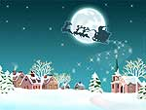
Упражнение «Снежинки».
Выполняется стоя. Держа в руках кусочки ваты, произвести вдох и подуть на вату (выдох). Струя длинная и холодная, не надувая щек при выдохе.
С неба падают зимою
И кружатся над землёю,
Легкие пушинки,
Белые снежинки

Ручки греем
И.п. - стоя, кисти рук соединить, держать их около рта.
1-2 - глубокий вдох ртом и носом одновременно,
3-4-5-6-7-8- дышать на руки, выдыхая на слог "ха", как будто отогревая их от холода на морозе – «дышим на ручки ,как дышит собачка».
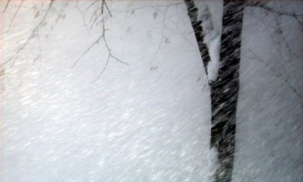
Игра «Вьюга»
Перед детьми- сюжетная картина «Вьюга». По сигналу «Вьюга началась» дети тихо гудят: у-у-у. По сигналу – «Сильная вьюга»дети громко произносят: У-У-У. По сигналу « Вьюга затихает» дети постепенно уменьшают силу голоса. По сигналу «Вьюга кончилась» замолкают. Речевые сигналы можно сопровождать движением руки: горизонтальное движение – дети говорят тихо, руки вверх – усиление голоса, руки вниз – уменьшение силы голоса.

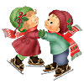
Погреемся.
Сильный мороз Вдох через нос, шумный
выдох в ладошку,
Заморозил наш нос. Которой прикрыто лицо.
Носик погреем Глубокий вдох через нос,
Подышим скорее. втянуть нижнюю губу
под верхнюю
Отогрели нос,
А подбородок замерз длительно бесшумно подуть вниз на подбородок
Ладошки погреем- Выдох на ладошки, произнеся слог «фа»
Дышим веселее!
Мерзнут ножки наши? Дети выполняют приседания,
Весело попляшем! Произнеся слог «ух».

Коррекционная физминутка. « Прогулка в зимнем лесу» для улучшения зрения (2-3 мин.)
Мы пришли в зимний лес. (Ходьба по кругу)
Сколько здесь вокруг чудес! (Развести руки в стороны)
Справа берёзка в шубке стоит (Руки отвести вправо и посмотреть на
неё).
Слева ёлка на нас глядит (Отвести руку влево и проследить за ней
взглядом) –
Снежинки в небе кружатся, (Дважды « фонарики» и посмотреть
вверх) –
На землю красиво ложатся. ( Кружась, присесть). –
Вот и зайка поскакал, от лисы он убежал (Прыжки на 2-х ногах на
месте).
Это серый волк рыщет, ( Руки на поясе, наклоны в стороны)
Он себе добычу ищет!
Все мы спрячемся сейчас, (Медленно присесть, прячась)
Не найдёт тогда он нас!
Лишь медведь в берлоге спит, (Имитировать сон)
Так всю зиму он проспит
Прилетают снегири, ух, красивые, они!( Имитировать полёт птиц)
В лесу красота и покой (Развести руки в стороны)
Вот только холодно зимой (Обхватить руками плечи)

РЕЧЕВЫЕ ИГРЫ С ДВИЖЕНИЯМИ

Белые снежинки
Закружились, завертелись (покружиться на месте)
Белые снежинки
Вверх взлетели белой стаей (поднять руки)
Легкие пушинки, (покружиться на носках)
Чуть затихла злая вьюга - (опустить руки, встать прямо)
Улеглись повсюду, (присесть, руки к полу)
Заблистали, словно жемчуг, (встать, руки вперёд)
Все дивятся чуду, (развести руки в стороны)
Заискрились, засверкали (руками выполнить движение «ножницы»)
Белые подружки.
Заспешили на прогулку (шаги на месте)
Дети и старушки.

Как на горке снег.
Как на горке снег, снег, (встаем на носочки, руки вверх)
И под горкой снег, снег, (приседаем)
И на елке снег, снег, (встаем, руки в стороны)
И под елкой снег, снег, (обхватываем себя руками)
А под снегом спит медведь, (приседаем , руки сложить, под щечку)
Тише, тише, не шуметь, (пальчик к губам, шепотом)
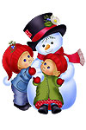
Весь засыпан снегом лес
Весь засыпан снегом лес. (повернулись вправо, правую руку отвели назад повернулись влево, левую руку отвели назад)
Здесь по снегу скачет зайка, (прыгаем)
Там синичек села стайка, (машем руками, как крыльями)
Здесь лисичка за кустом, (приседаем, смотрим направо)
Там в дупле бельчонка дом. (встаём, поднимаем руки вверх)

Заметает вьюга стежки
Заметает вьюга стежки,
Поднимаем выше ножки. (Идут высоко поднимая ноги.)
Раз-два, раз-два,
Пробираемся едва.
Дружно встали все на лыжи
И скользим, пригнулись ниже. (Имитируют ходьбу на лыжах, пригибаются.)
Раз-два, два-три,
С горки мчат богатыри. (Согнутые колени влево, затем вправо.)
На коньках пойдем кататься,
Парами соревноваться. (Берутся за руки крест-накрест,
скользят, как на коньках.)
Раз-два, три-четыре,
Делаем шаги пошире. (Выполняют.)
Вот расчистили дорожки.
Побежали быстро ножки. (Бегут по кругу.)
Раз-два, раз-два,
Нас догоните едва.
Во дворе снежки скатаем… (Имитируют лепку снежков.)
Поиграем, покидаем. (Бросают одной рукой, другой.)
Раз-два, раз-два,
И в сугробе голова. (Закрываются руками.)
Ты мороз, мороз. (Со звучащими жестами.)
Ты, мороз, мороз, мороз, Дети идут в круг, грозя пальцем
НЕ показывай свой нос! Показывают двумя руками «нос».
Уходи скорей домой, Ладошками «отгоняют» мороз.
Стужу уноси с собой! Кружаться вокруг себя, притопывая.
А мы саночки возьмем Бегут по кругу друг за другом,
И на улицу пойдем Потирают ладошками.
Сядем в саночки- самокаточки!
С горки Останавливаются, поднимают вверх руки.
Упали! Резко приседают, опуская руки.
От мороза убежали! Разбегаются. «Мороз» доганяет.

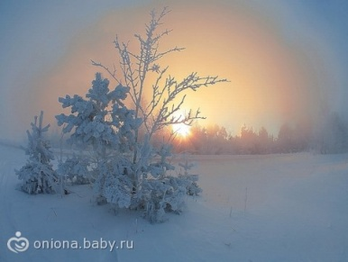
На дворе мороз и ветер.
На дворе мороз и ветер.
На дворе гуляют дети, Гуляют.
Ручки, ручки потирают, Потирают руки.
Ручки, ручки согревают.
Чтоб не зябли наши ручки
Мы похлопаем в ладошки. (Хлопают)
Вот как хлопать мы умеем,
Вот как ручки мы согреем.
Чтоб не зябли наши ножки,
Мы потопаем немножко. (Топают)
Вот как топать мы умеем,
Вот как ножки мы согреем.
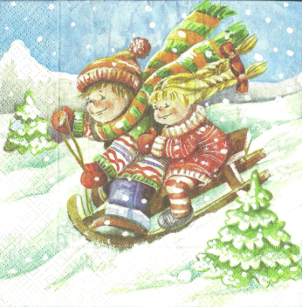
Нам мороз теперь не страшен
Все мы весело попляшем.
Вот как мы плясать умеем,
Вот как ножки мы согреем.

Здравствуй Зимушка-Зима!
Здравствуй Зимшка-Зима! Хлопки в ладоши!
Хорошо, что ты пришла.
Можно нам на лыжах мчаться, Скользящие движения
ногами, поочередно выдвигая вперед
согнутые руки, сжав пальцы в кулаки.
Можно с горочки кататься, поднять руки вверх и опустить их,
приседая.
Строить снежные дома Соединить прямые ладони над
Головой (крыша).
И лепить снеговика. «Лепить»( то одна рука сверху, то
другая)
И еще зимой придет Переступания на месте
Лучший праздник- Новый год! Хлопки в ладоши.

Морозушко- мороз.
Морозушко- мороз, притопы ногами,
Не тяни домой за нос, шлепки по коленям,
Не стучи, не балуй, хлопки в ладоши,
Иди, окна разрисуй! щелчки пальцами.

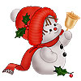Снежная Баба.
На прогулку пойдем гулять, Дети взявшись за руки, идут по кругу.
Снег пушистый будем собирать,
Снег пушистый будем собирать
И из снега комки катать. Вращают кулачками перед грудью.
Бабу снежную слепили мы. Сужают круг.
Что за баба вышла посмотри! Отходят назад протягивая руки вперед.
Баба Снежная ты покружись Б.Сн. кружится и кланяется.
И ребятам нашим поклонись Дети хлопают в ладоши.
1,2,3! 1,2,3! Хлопают у правой щечки, у левой,
Нас скорее догони! Топают ногами.

СОДЕРЖАНИЕ
- Пальчиковые игры…………………………………………….1стр.
- Снеговик
- Вьюги
- Зима
- На елке…………………………………………………2стр.
- Игровой массаж
- На саночках
- Выпал снег……………………………………………..3стр.
- Наступили холода
- Рукавицы……………………………………………….4стр
- Мороз
- Дыхательно- голосовые упражнения…………………………5стр.
- Снегопад.
- Упражнение Снежинки
- Ручки греем
- Игра Вьюга
- Погреемся…………………………… ………………..6 стр.
- Коррекционная физминутка
- Прогулка в зимний лес
- Выпал снег
- Речевые игры с движениями…………………………………..7стр.
  - Белые снежинки
    - Как на горке снег
    - Весь засыпан снегом лес.
    - Заметает вьюга стежки.. ………………………………..8стр
    - Ты мороз, мороз
    - На дворе мороз и ветер.. …..............................................9стр
    - Здравствуй Зимушка-Зима!
    - Морозушко- мороз……………………………………..10стр.
    - Снежная Баба

